Сценарий развлечения для детей старшей и подготовительной группы
«Хлеб всему голова!»
Ход развлечения:
Под весёлую народную музыку дети входят в зал и садятся на стульчики.
Ребята, если отгадаете загадку, то узнаете, о чём будет сегодня наш праздник.
Загадка:
Отгадать легко и быстро: мягкий, пышный и душистый.
Он и чёрный, он и белый, а бывает подгорелый.
Без него плохой обед, вкусней его на свете нет.
Дети: Хлеб
Воспитатель: Сегодня мы поговорим о хлебе. Мы каждый день едим хлеб, но никому и в голову не приходит мысль о том, что это одно из величайших чудес на свете. И даётся он человеку ценой больших усилий.
Стихотворение:
Вот он - хлебушко душистый, С хрусткой корочкой витой,
Вот он – теплый, золотистый, Словно солнцем налитой!
В нем – здоровье наше сила, В нем – чудесное тепло,
Сколько рук его растило. Охраняло, берегло!
Ведущий: Ребята, а вы знаете, что выпекают их муки?
Дети: Пироги, булки, ватрушки…
Ведущий: А я сейчас вам загадаю загадки, попробуйте отгадать! Все внимание на экран. (Отгадки появляются на презентации, на экране).
Ведущий: Отгадать легко и быстро: мягкий, пышный и душистый,
Он и черный, он и белый, а бывает подгорелый. (Хлеб)
Ведущий:
Корабль-великан не по морю плывет.
Корабль-великан по земле идет.
Поле пройдет — урожай соберет. (Комбайн)
Ведущий:
Ты не клюй меня, дружок, голосистый петушок.
В землю теплую уйду, к солнцу колосом взойду.
В нем тогда, таких как я, будет целая семья. (Зерно)
Ведущий:
Овсом не кормят,
Кнутом не гонят,
А как пашет,
Семь плугов тащит. (Трактор)
Ведущий: А теперь поиграем в старинную игру, где люди просили хорошего урожая.

Игра «Нивка»
Нивка, нивка, (идут по кругу)
Яровая жнивка!
Уроди пшеничку, (поднимают руки)
Горох, чечевичку. (приседают, встают)

На поле снопами — (кружатся дробным шагом, соединив правые руки и подняв их вверх)
В доме пирогами. (пироги показывают ладошками)
Рожь поспела — берись за дело! (Все показывают в круг)
Родись и водись, на тот год не переводись (грозят пальцем)

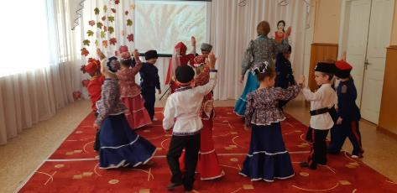
Знакомство с пословицами и поговорками о хлебе

Ребёнок: Праздник хлеба мы встречаем
Круглым пышным караваем,
Он на блюде расписном
С белоснежным рушником.
Каравай заводит дружбу,
С тем, кто с детства любит труд.
Если ты с работой дружен –
Выходи смелее в круг.

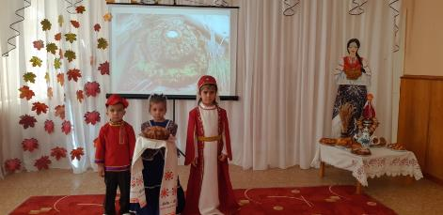

Дети выстраиваются в хоровод под слова ведущего.
Ведущий:
Это наш обычай вечный – из далёкой старины
Гостя доброго встречаем караваем из печи!

Исполняется хороводная игра «Каравай»

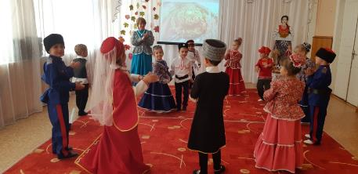
После игры каравай ставится на стол у центральной стены. Дети под музыку проходят на стульчики.
Ведущий: В хлебе вся сила русская! Поэтому не зря так много сложено о нём песен, пословиц, поговорок и загадок. Отгадаете их?
У хлеба есть сестренки и братья,
Предлагаю их скорее отгадать я!
Все родственники эти из муки,
Замеси скорее тесто и пеки!

1. Если буханку ножом измельчить,
Эти кусочки в печи подсушить,
Смело с собою в поход их бери,
Ведь получаешь всегда… (Сухари.)

2. Тесто заварено прямо на печке.
Белый пшеничный хлебец, как колечко.
Ешь ты и вечером, и спозаранку
Сладкую, сытную чудо-… (Баранку.)

3. Это печенье в глазури обычно,
В виде лепешки, фигурки привычной.
Сладкое, мятное… Ставь быстро чайник,
Если к столу принесет кто-то… (Пряник.)

4. Белый хлебец, на баранку похожий,
Толстый, весь в маке и стоит дороже.
В чашечку кинь рафинада ты кубик,
Ешь не спеша с чаем толстенький… (Бублик.)

5. Сдобная булочка и завитая,
Формой восьмерочку напоминает.
Пышут румянцем верхушка, бочок —
Это же русский витой… (Кренделек.)

6. Маленькая, тонкая, сухая…
Саша, в кулачке ее сжимая,
По шоссе идет, сережки в ушках,
В кулачке, все точно знают… (Сушка.)

7. Белый хлеб продолговатый,
И воздушный, словно вата.
Сверху в рубчиках весь он.
Это — нарезной… (Батон.)

Игра «Кто быстрее соберет колоски».
На полу в хаотичном порядке разложены колоски. По музыкальное сопровождение дети собирают колоски.
Игровая задача: по окончании музыки успеть первым взять колосок.
Материал: колоски, на один меньше, чем игроков.

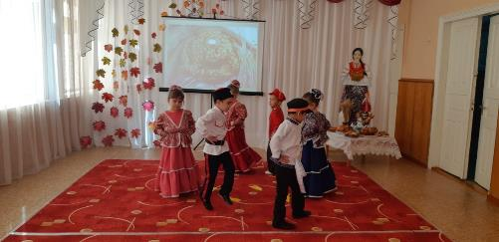

Игра-эстафета «Кто скорее отвезёт зерно на элеватор»
Цель: воспитывать дружеские взаимоотношения между детьми, развивать крупную моторику руки.
Игровая задача: быстрее соперника накрутить веревку на палку.
Материал: 2 машинки на веревке с зернами пшеницы.
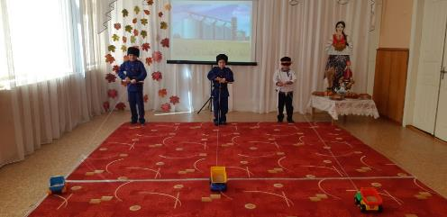

Командная игра «Собери каравай» (пазлы)
Цель: развивать умение радоваться результатам коллективного труда, развивать умение действовать в команде.
На двух столах в конвертах лежат разрезные картинки с изображением каравая. Необходимо быстрее и аккуратнее соперников собрать изображение.
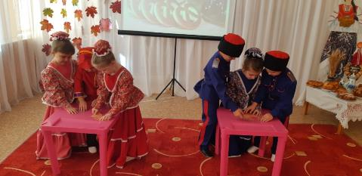

Ведущий: Хлеб – главное богатство нашей страны и его нужно беречь.
Слава хлебу на столе!
Слава миру на земле!
Слава тем, кто хлеб растил,
Не жалел трудов и сил!
Слава им, привет от нас.
До свиданья! В добрый час!

